**杭州电子科技大学**

**《创业基础》课程第1组商业计划书**

**主题： 轨道交通客流可视化分析与预测平台**

组号： 第1组

组员姓名：王嘉祥 林炳旭 邵坚钢 陈宁宁 何嘉欣 王珈睿

组员学号：20041225 20042023 20060325 19195101 19031304 21071414

分工任务：王嘉祥：团队管理与管理体系

林炳旭：产品功能介绍和背景分析

邵坚钢：市场分析与营销策略

陈宁宁：项目简介、可行性分析与意义

何嘉欣：财务管理与分析、风险分析

王珈睿：同类竞品分析、项目创新点与优势

2022年6月

**目录**

**一、项目简介4**

**二、产品功能4**

1、基础功能4

2、特色功能6

**三、项目背景**7

**四、同类竞品分析10**

**五、项目创新点与优势11**

1、项目创新点11

2、项目优势13

**六、团队管理13**

1、成员背景13

2、成员优势13

3、成员职务分配14

4、成员贡献度14

**七、管理体系14**

1、基础框架14

2、具体实行方法16

**八、市场分析与营销策略16**

1、市场分析16

2、市场机会17

3、经营策略18

4、市场开发战略规划18

5、推广方式18

**九、可行性分析与项目意义19**

1、可行性分析19

2、项目意义20

**十、财务管理21**

1、财务管理目标21

2、财务管理环节21

3、财务预算21

4、财务控制22

**十一、财务分析22**

1、成本模型22

2、推广与维护成本预测24

3、总成本预测25

**十二、风险分析26**

1、技术风险26

2、市场风险26

3、财务风险27

**一、项目简介**  
 随着轨道交通的不断发展，各类运营问题也接踵而至。轨交运营企业对各个站点、线路的监测、管控、预警能力明显不足。本项目将面向各个轨道交通运营企业，以基于多图卷积和GRU的不规则区域流量预测方法为核心技术，通过云计算实现城市轨道交通数据可视化，搭建起一个智能化轨道交通运营管理平台。为轨交运营企业提供全线全站点的客流分析、预测、警报等功能。辅助其优化线路运营以及进行更优决策。

**二、产品功能**

智慧轨道交通大数据可视化分析决策平台，是一个面向交通管理部门的综合性辅助决策平台。平台具有开放体系结构，集成运营业务管理、应急指挥调度、监测预警、分析研判于一身，支持从交通态势监控、视频监控、智能卡口分析、交通态势评估研判等多个维度进行日常路网运行监测与协调管理;支持突发事件下的值班接警、信息处理发布、应急指挥调度管理，以满足常态下监测监管、应急态下协同处置指挥调度的需要，满足交通行业平急结合的应用需求。可广泛应用于城市交通综合管控可视化。

**1、基础功能**

（1）交通态势监控

系统支持集成视频监控系统、智能卡口系统、交通流检测系统、信号控制系统等交通业务系统，实现视频监控、智能卡口分析、交通运行状况监测、交通信号监控等功能，帮助管理者实时了解路网的运行状况及其变化规律，为交通管理决策和交通规划设计提供科学数据支撑，实现道路交通状况远程实时监控。

（2）勤务管理可视化

实现日常勤务执勤的可视化管理，帮助管理人员实时掌握勤务人员的部署和动态，便于及时调派，支持勤务布岗、勤务监督、勤务考核等功能。

（3）交通基础设施运维可视化

基于地理信息系统，通过视频监控系统、检测系统、移动终端等实现对交通基础设施的信息化管理，帮助管理人员全面感知和监测基础设施状态，为交通基础设施安全管理和养护管理提供支持，提高交通运行管理水平和服务保障能力。

（4）应急事件预警

针对可能影响交通正常运行的自然灾害、事故灾难、公共卫生事件、社会安全事件、重大活动等突发事件，以及交通高峰时段、交通冲突多发点段，提供预警告警支持。基于历史典型案例的演变链、事件链中提炼重大事件的风控模型，为监测预警提供可靠的阈值与依据，自 动监控各类焦点事件的发展状态，进行自动预警告警。

（5）预案部署可视

针对大型活动、特勤任务、恶劣天气、重点区域日常拥堵等情况，建立相关的应急预案，并将预案的相关要素及指挥过程进行多种方式的可视化呈现与部署，提高交通指挥、作战人员对预案的熟悉程度，增强处置突发事件的能力和水平。

（6）应急资源管理可视

通过整合交通安全监管和应急保障所需的相关资源，实现应急指挥相关资源的信息化管理，便于应急状态下指挥人员对相关人员、物资、技术、装备的指挥调用，统一协调各联动单位开展突发事件的事先防范和处置工作。

（7）应急指挥调度

基于地理信息系统，可实现对报警案件的加载、快速定位，并标示报警内容。同时可查看周边监控视频和交通警力资源，方便指挥人员对触警位置和周边情况的判定和分析，对报警事件进行前期的处理及分配。

（8）指挥调度支持

系统支持集成视频会议、远程监控、图像传输等应用功能，具备即时、交互的调度模式，强化指挥中心扁平化指挥调度能力，提升指挥中心处置突发事件力度。

（9）车辆稽查监控

系统支持集成稽查布控、过车监控、违法识别等功应用功能，实现对嫌疑车辆、布控车辆、涉案车辆、重点车辆等黑名单车辆的查询、实时监控告警和轨迹回等放功能，强化交通管控力度。

（10）警情研判分析

针对历史交通流、交通违法、交通事故等数据进行分析汇总整合、专题化分析，达到科学细化管理目的，为交通管理部门在交通组织、警力部署、设备布设等方面的优化提供决策依据。

（11）交通态势分析研判

基于多种专业算法对多项核心交通数据进行分析，实现交通态势评估，辅助交通管理部门]依据交通评估结果动态跟踪、监测拥堵状态和预测变化趋势，为交通规划、交通优化的提供量化指标依据。

**2、特色功能**

（1）数据分析引擎

分析算法模块——系统内置分析算法，还可支持分析算法模块扩充。并支持嵌入各种仿真计算模型，为更加复杂的行业应用提供支持。多维并列分析——针对海 量数据繁多的指标与维度，按主题、成体系地进行多维度的实时交互分析，提供上卷、下钻、切片、切块、旋转等数据观察方式，呈现复杂数据背后的联系。可交互联动分析——将多个视图整合，展示同一数据在不同维度下呈现的数据背后的规律，帮助用户从不同角度分析数据、缩小答案的范围、展示数据的不同影响。

（2）大屏多屏环境支持

为监控中心量身打造大屏解决方案，超高像素全屏点对点输出，可达视网膜级分辨率，显 示画面清晰、细腻、惊艳。支持多屏拼控，显示内容自由布局组合。并可通过PAD手持设备作为控制终端来实现对大屏的交互控制。系统内置对矩阵、拼控设备的控制支持,实现软件根据投放内容需要自动切换大屏幕布局场景，大幅度降低使用过程中的交互复杂程度。

（3）全面互联互通

多系统融合，综合管控——平台集成地理信息系统、卡口系统、视频监控系统、交通信号控制系统、交通流检测系统、交通诱导系统、交通违章检测系统、交通信息采集系统、车辆卫星定位系统等,实现各业务系统的互联互通,为交通指挥决策提供综合管理平台。多部门数据融合，协同管理——系统支持整合各省市公路、 高速、轨道交通、港航、运输等行业部门现有系统资源，实现多部门数据的协同管理，提高交警对城市交通的管理和服务水平。

（4）城市二三维态势可视

全三维城市态势——基于三维地理信息，系统利用三维视图结合虚拟现实技术,将包括城市街区、地标点、建筑物、机动目标、管线设施等在内的城市全景进行完整、鲜活的呈现。多样化的二维电子地图——系统支持多样化的 二维电子地图,能够加载矢量数据和栅格数据，进行地图的放大、缩小、漫游、距离量算、区域覆盖计算、标绘以及图层控制，支持移动目标的显示控制。二三维态势联动——独创的二 三维地理信息系统联动功能，二维的平面地理视图便于操作交互，三维视图便于直观形象化呈现，适用于大屏、多屏环境下的地理信息可视化。全时空态势呈现——将数据按照时间和空间两个维度进行同步呈现，全面掌控数据变化态势。支持空间数据的实时监控、历史回放、模拟推演，让规律清晰可见，让决策有数可依、更加高效。

**三、项目背景**

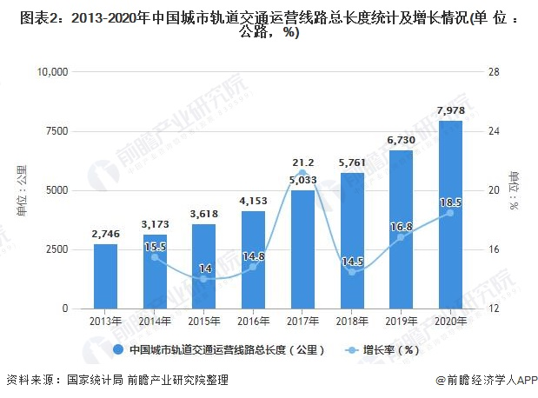截至2020年底，我国城市轨道交通运营线路总长度达到7978公里，同比增加18.5%。“十三五”期间，我国城市轨道交通累计新增运营线路长度为4351.7公里，年均新增运营线路长度870.3公里，年均增长率17.1%;累计完成建设投资26278.7亿元，年均完成建设投资5255.7亿元。我国城市轨道交通的运营、建设、规划线路规模和投资实现跨越式增长，城市轨道交通行业持续保持快速发展趋势。如图3-1。

**图3-1 2013-2020年中国城市轨道交通运营线路总长统计及增长情况**

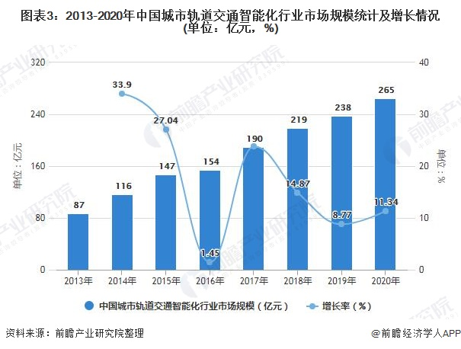随着我国城市轨道交通建设投资的不断增加，在新一轮科技革命和产业变革的浪潮推动下，我国城市轨道交通智能化市场也步入快速发展阶段，信息化建设成果初具规模。2020年我国城市轨道交通智能化市场规模达到265亿元。如图3-2。

**图3-2 2013-2020年中国城市轨道交通智能化行业市场规模统计及增长情况**

根据中国城市轨道交通协会于2020年3月发布的《中国城市轨道交通智慧城轨发展纲要》，到2025年，中国式智能城市轨道交通特色基本形成，跻身世界先进智能城市轨道交通国家行列。到2035年，中国智能城市轨道交通进入世界先进智能城市轨道交通国家前列，中国式智能城市轨道交通乘势领跑发展潮流。我国城市轨道交通智能化进程将不断提速。如图3-3。

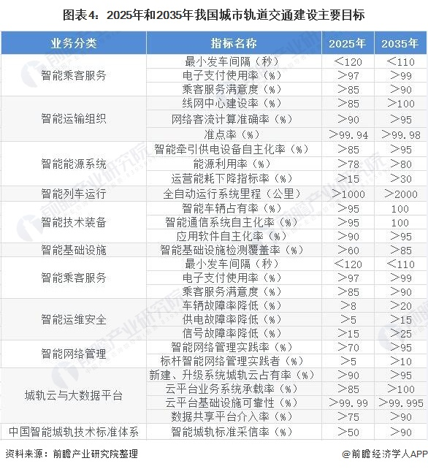

**图3-3 2025年和2035年我国城市轨道交通主要建设目标**

根据我国城市轨道交通建设规划和发展趋势，未来我国城市轨道交通智能化需求将持续增长，前瞻预计未来5年我国城市轨道交通智能化的市场规模保持20%增速，到2026年，我国城市轨道交通智能化的市场规模将达到791亿元。如图3-4。

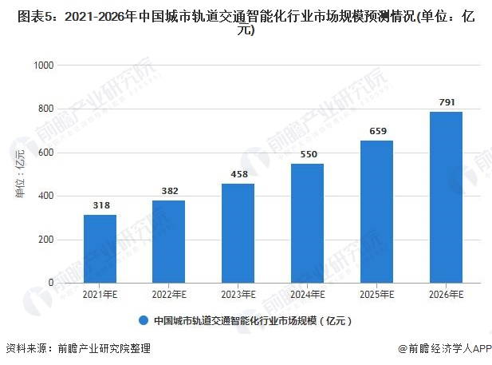

**图3-4 2021-2026年中国城市轨道交通智能化行业规模预测情况**

四、同类竞品分析

本项目通过阅读企业需求文档、查询相关资料、阅读论文等方式，发现目前主流的轨道交通客流监测平台面临以下几个问题：

（1）客流监测能力不足

当前的轨交 AFC 系统只能提供乘客进出站信息，而乘客的出行过程信息是缺失的，导致行业方无法全面的掌握路网内的客流分布和动态，对存在的站点、线路、车厢拥堵感知滞后。

（2）缺乏客流精准管控方法

多线换乘站迅速增多,客流在线网范围内动态变化,运营组织日益复杂。因此,需要合理配置与协调换乘枢纽站的运力。但缺乏对大客流条件下的高风险客流聚集点的精准管理和控制方法。

（3）预测预警技术的不完善

由于国内人口基数较大，轨道交通需要承载的客流量非常多，轨交运营管理部门工作压力较大。当前的城市轨道交通中，日均客流量大、客流周期性强、存在很强的高低峰值差异，传统的客流量监测预警方法针对当前的客流状况监测难度较大，且数据都有一定的延迟，会存在时间差，对于突发事件的处理效率较低，导致轨道交通总会出现客流量过大而产生的交通瘫痪的情况。

（4）应急应险体系不健全

缺乏对突发客流的提前评估和预测，使得无法建立科学有效的应急应险体系。并且各种预案的实施较为被动，无法及时并且预见性的缓解可能出现的突发客流事件，确保正常客运不受影响。

（5）海量的数据

轨道交通系统每时每刻都在产生大量数据，来自故障维修系统、实时监控系统、项目实施进度系统、物资物料统计系统等，且数据增长速度越来越快，这些数据是垃圾还是价值?该如何利用提升地铁运营效率，确保项目交付的及时监控。

（6）系统繁杂容易出现漏洞

例如地铁在日常运行中，通信系统，调度系统，安全系统都需要被大数据系统接管控制，如果在平时的安全管理中，没有做到按时定期检修和维护，或者没有在设备的全面系统性检测中对其中细节进行检测进而发现其中可能存在的隐藏问题，或者是软件的检测不全面效果较差，这些都会使得轨道交通系统的安全隐患的出现和增加，为乘客和地铁员工带来危险。

（7）没有直接应对轨道交通乘客需求的服务

综上，市面上主流的轨道交通大数据系统的问题主要有以下几个：

一是数据样本量太多太庞杂，使得主流系统无法快速准确高效的提取出重要信息，并用清晰明了的方式呈现给决策者。

二是很多主流系统无法协助决策者根据历史数据进行决策，并给出相应解决方案。

三是当轨道交通系统出现问题时无法及时察觉并做出应对策略、及时止损。

四是对乘坐地铁的乘客的直接服务项目暂无对标项目。

**五、项目创新点与优势**

**1、项目创新点**

针对这些问题，本项目致力于搭建一个智能化的用以辅助轨道交通运营和管理的平台。通过智能化手段实现更精确的客流分析和预测，实现运力运量匹配，提升整体运营效率。

平台主要从三大层面——数据获取分析、客流监测预警、信息可视化呈现统筹规划，以历史数据分析以及监测预警为主体框架分区划分平台内容，全面深入地涵盖了城市轨道交通运营管理的核心内容。以下为本项目创新点：

（1）建立智能化平台。搭建一个智能化的用以辅助轨道交通运营和管理的平台，用以辅助决策。通过智能化手段实现更精确的客流分析和预测，实现运力运量匹配，提升整体运营效率。

（2）多维数据分析。将庞大冗杂的数据进行分析，把分析结果用简洁明了的方式呈现。采用可交互、可响应的图表、地图，呈现多种维度多种方向的数据信息。可以将数据更加直观明了的展现出来。

（3）创新技术。掌握新技术手段，将人工智能、大数据等技术应用于更精确的客流分析预测管理。并对后续线网规划和换乘设计进行反哺，尤其对于发展较快的新城市，根据客流分析结果，引导线路规划、车站站点分布，以及出入口设计规划。对决策层面，可以根据对以往大数据的深度学习提供问题的解决思路方便决策者选择，提高轨道交通系统的运行效率。

（4）建立应急体系。将已有的较为精确的客流预测结果，与地铁的应急决策措施相结合。比如目前主要考虑的都是行车中断时间故障定级，很少系统数据化考虑将会影响整条线路或线网多少人乘车。建议也应考虑，由原来单按照线路运营中断时间划分故障等级，转变为根据影响出行乘客数量来划分，从而指导线网整体运营决策方向。

（5）与社会数据融合。客流的分析预测预警，应将城市大数据（气象、商业等）和地面的交通数据结合。只靠地铁自身范围内的只能掌握已到达客流的分析预测。因此要实现线网实时状态信息的收集、共享、析取、衍生和再利用，分析层面更加多样严密，预测结果更加贴合现实。与此同时，我们可以为乘坐铁道交通的系统的乘客给予更多样化的服务：如预测地铁班次何时到达，分析地铁车厢拥挤情况的差异化，铁始发站与终点站的交通情况预测以及出行建议等服务。

**2、项目主要优势**

（1）我们的系统可以对大量数据进行自我减法，尽量剪除无效信息，方便系统对重要信息的判读。

（2）在提炼出重要信息的同时可以将数据以多种表格直观，方便决策者对信息进行判读

（3）内置ai可以根据对以往大数据的深度学习提供问题的解决思路方便决策者选择

（4）拥有配套的自检与维修程序，小问题自己修大问题及时断点自测，于此同时拥有完整的应急预案，将事故有可能造成的影响降低至最小。

除此之外，我们同样对乘坐地铁的乘客提供进出站点的局部天气预报，地铁班次的时间预测，地铁拥挤情况，地铁始发站与终点站的交通情况预测以及出行建议等服务。

**六、团队管理**

**1、成员背景介绍：**

我们团队的成员来自四个不同的学院、五个不同的专业，所学内容涵盖经管、理工等不同方面，成员具备多元化、互补性的背景。队内有四人来自工科相关专业，具备扎实的专业背景，对自身项目有着深刻的理解，有相应的专业能力进行分析、设计与调试；有一人来自理学专业，对市场营销等方面进行研究；一人来自会计、管理类专业，对财务分析等有扎实的专业知识作支撑。

在平时讨论中：团队成员均做到守时，做事简洁干脆，配合默契，均具备较好的表达能力。

**2、成员优势介绍：**

王嘉祥：有丰富的组织经验与良好的表达能力，曾参与创业类竞赛，有一定经验

林柄旭：思考能力出众，思维缜密，学习能力良好，能迅速解决难题

邵坚钢：有出色的可视化分析能力，对各种软件使用烂熟于心，动手能力强

陈宁宁：对事物全局把控能力强，学识扎实全面，做事细心，表达能力出众

王珈睿：行动力强，能把专业知识运用于实际应用，同时具备出色的思辨能力

何嘉欣：就读于财会类专业，对财务分析专业可靠，守时认真，有大赛经验

**3、成员职务分配：**

具体内容见表6-1。

表6-1 成员职务分配

|  |  |  |
| --- | --- | --- |
| 姓名 | 职务 | 具体内容 |
| 王嘉祥 | 团队管理 | 对项目运行团队成员进行管理、使团队成员满足能力互补、提高团队匹配度与运行效率 |
| 林炳旭 | 项目执行分析 | 对项目目前运作情况进行分析、及时调整项目运行方向、优化项目运行 |
| 邵坚钢 | 营销分析 | 对产品进行推广与销售、决定产品或者服务的价格方案、准备经营策略 |
| 陈宁宁 | 未来规划与风险分析 | 分析市场风险、对风险进行防控、对项目进行未来规划 |
| 王珈睿 | 市场分析 | 对比同类竞品、预测市场空间、识别市场机会、匹配行业政策、规划市场开发 |
| 何嘉欣 | 财务分析 | 具体的财务预算编制、规划经费来源和分配、分析资产情况、进行财务计算 |

**4、成员贡献程度：**

王嘉祥：20%

林柄旭：15%

邵坚钢：15%

陈宁宁：20%

王珈睿：15%

何嘉欣：15%

**七、管理体系**

**1、基础框架：**

团队采取Scrum敏捷项目管理。Scrum团队成员分为3种基本角色，分别为Scrum Master、Product Owner（产品负责人）、Development Team（开发团队）。通过Product Backlog以及Sprint Backlog完成团队工作分配与调整。

本项目组的组织结构和角色分配如表7-1所示。

表7-1 组织结构和角色分配

|  |  |  |
| --- | --- | --- |
| 姓名 | 角色 | 具体内容 |
| 王嘉祥 | Product Owner | 1.与客户沟通，了解客户需求，使团队清楚目标  2.整理资料，确立Product Backlog以及Sprint Backlog |
| 林炳旭 | Development Team | 1.分析PO需求，设计符合实际要求的产品  2.为Spirit会议提供产品设计，执行Product Backlog与Sprint Backlog  3.参与研发 |
| 邵坚钢 | Development Team | 1.分析PO需求，设计符合实际要求的产品  2.为Spirit会议提供产品设计，执行Product Backlog与Sprint Backlog  3.参与研发 |
| 陈宁宁 | Development Team | 1.分析PO需求，设计符合实际要求的产品  2.为Spirit会议提供产品设计，执行Product Backlog与Sprint Backlog  3.参与研发 |
| 王珈睿 | Development Team | 1.分析PO需求，设计符合实际要求的产品  2.为Spirit会议提供产品设计，执行Product Backlog与Sprint Backlog  3.参与研发 |
| 何嘉欣 | Scrum Master  兼 Development Team | 1.确保团队成员各司其职  2.改进项目流程监督项目进程，调整项目计划，保证开发过程按计划进行，确保团队资源充裕  3.鼓励团队，促进团队交流运作  4.组织Sprint Planning计划会议、Daily Scrum每日站会、Sprint Review评审会议和Sprint Retrospective回顾会 |

**2、具体实行办法：**

（1）共同分析产品需求：组织召开会议，所有团队成员共同讨论。团队列出产品需求列表，考虑当前产品的状态、确定目标。团队一起估算完成每个任务所需的时间并分工，列出在开发过程中可能遇到的风险，形成一份待办列表。

（2）每日汇报工作进度：开发团队在执行计划的过程中，每日汇报工作进展和面临的障碍。团队成员之间相互熟悉工作内容，充分了解项目进度

（3）评估工作完成情况：团队成员确认完成了哪些工作和剩余哪些工作。整个团体就目前哪些工作已经完成、这对下一步工作有何意义进行探讨。

（4）组织回顾会议：团队共同回顾项目流程、人际关系等方面做得如何。看看哪些做得好，哪些做得不好，进行改进。

**八、市场分析与营销策略**

**1、市场分析**

本项目将目标用户定位为轨道交通运营企业。随着技术与经济的高速发展，轨道交通将在全国各个城市逐步建设起来，随之而来的会是各种各样的运营管理问题。为解决这些问题痛点，轨道交通运营企业需要一个智能化的针对轨道交通运营和管理的平台，用以辅助决策。通过智能化手段实现更精确的客流分析和预测，实现运力运量匹配，提升整体运营效率。对于已经规模线网运营的一线城市，线网运营和客流规律相对较固定，客流改不了，考虑如何控制。通过线网日常大客流检测及预警，大型枢纽站站内、站外大客流预警的客流检测，实现乘客多样化换乘诱导服务和一体化应急；对于快速发展中的新一线城市，可考虑客流常态监测预测，摸索掌握乘客出行规律，通过客流数据，从而反哺后续地铁线网线路规划和城市发展规划。

**2、市场机会**

疫情之后交通部对列车满载率和拥挤度有明确要求。针对创新意愿较强的一线和新一线城市的地铁运营企业更有意愿尝试智能化监测平台。

疫情之前，地铁调度部门关注行车和突发事件处置，疫情后更关注客流监测、分析和应对措施；后疫情时代，地铁客流监测逐步常态化，如何通过新技术手段，信息化和智能化如何应用于更精确的客流管理应用，也逐渐成为轨交业主关注的重点方向。以下为具体产品优势：

（1）资源优势

杭州作为大数据发展的前沿地带，前期的技术探索包括人工智能、大数据等技术在城市轨道交通领域的应用已经比较成熟。云计算、大数据和人工智能等技术都可以很好的运用在平台的预测之中，发挥技术优势。随着平台的不断发展，利用大数据和人工智能技术，对设备的状态、故障等进行实时监测，实现从传统的故障修、计划修到状态修的转变。

（2）人才优势

浙江省内高校众多，高新技术人才资源充沛，就业市场广泛。大数据分析与挖掘、指挥交通等专业不断培养出的人才为平台的后续发展提供保障。

（3）竞争分析

在目前的市场中，成熟的轨道交通智能化数字化的运营管理平台是非常少见的，可以说几乎没有，所以这就代表着竞争相对较弱，但是同时也意味着我们需要在该领域进行创新，而创新的难度，有时会大过于跟同类产品的竞争。 但只要我们的产品在功能完善的前提下具有不错的创新点，或者在某一方面独具特色、独树一帆，就有极大机会获得各个城市地铁运营商的青睐。

团队在技术层面上已经较为成熟，通过大数据的应用对轨交的客流量进行反应及预测并大规模投入使用具有创新性，与目前的人工调度相比明显的优势。新加入者的技术转换成本较高，必须要有过类似产品的研发经验且取得成功，才能被各大代理商接受，因此本团队在此方面具有优势。

**3、经营策略**

产品策略：针对地铁运营方搭建统一的信息平台，以达到设施和设备的全息感知、实现数据信息与业务管理的有机融合，通过设备和系统的智能化建设应用，赋之于经验和知识的智慧，加之以员工能力和业务管理的提升，最终实现智慧地铁的战略目标。

价格策略：通过不断的技术革新来不断降低生产成本以及提高平台的服务效率。

**4、市场开发战略规划**

发展战略——由点到面，逐步推广。

发展初期：

团队前期工作的重心为：小范围产品试用，逐步完善其功能。

（1）明确产品发展方向，团队内部分工合作，实现初步功能。

（2）与浙江省部分城市轨道交通运营商达成合作，进行产品试用。

（3）根据试用反馈，改进、更新产品，完善功能。

（4）平台正式投入使用。

发展后期：

团队后期的主要任务为：逐步推广产品至全国。

（1）推广产品，通过在最初的几个城市试用智能化运营管理平台所积累的口碑与人气进行拓展，首先在浙江省附近积累起知名度，使其被更多城市的轨道交通运营商接受。

（2）向运营商收集使用情况反馈，持续改进产品功能。

（3）针对不同地区对于地铁需求侧重点的不同改进平台的服务方

（4）在技术成熟之后，对于疫情期间以及地铁上的突发事件有着预警和后续紧急手段，保障平台的持续运行。

**5、推广方式**

（1）门户网站：

为项目建立门户网站，树立更好的企业形象，为创造更好的社会效益和经济效益铺垫基础。

（2）与运营商合作：

先与当前所在城市或者邻近城市协商，达成合作意向，在轨道交通运营企业使用产品的同时获得反馈信息、数据，并对产生的问题进行修补完善。

（3）信息发布推广：

线上通过社交平台进行宣传，如微博、微信平台，另外可以通过媒体进行传播，如部分热衷于社会、科技、交通的自媒体等。线下投放广告，扩大自身的影响力。可通过明星代言进一步扩大自己的市场占有率。

**九、可行性分析与项目意义**

**1、可行性分析**

（1）技术实现可行性

使用vue、SpringBoot框架等，社区活跃度高，更新频繁，是当下国内流行的前后端框架。预测模型采用当下高准确度，业界流行的图卷积网络以及GRU RNN模型。基于BS架构开发，架构成熟。采用Echarts、Data-Driven Documents等当下流行的图表呈现方案，易于后期的维护与用户的交互式体验。

（2）市场推广可行性

目前市场上此类监测平台需求大、目前市场上此类监测平台需求大、项目具有独特的创新算法。

（3）市场环境可行性:

建设、运营轨道交通的城市数量不断增加、行业发展前景优秀，政府政策支持。

（4）操作可行性

硬件成本不高，技术需求较高。开发出来的平台有良好的用户界面和完善的功能模块，助力轨道交通运营管理。

（5）经济可行性

首先，我们有巨大的市场需求：轨道交通在国内各个城市都在蓬勃地发展着，面对客流激增，运营管理企业需要一个智能化的监测预警平台来辅助决策，优化线路结构，提高运行效率。

其次，我们应当尽可能地降低项目运营过程中的成本，提高收益。

其中，本项目所需的支出分析如下：

人力成本，产品从调研、分析、设计、开发、测试、运维等需要多少人力，多少人月，每个人月平均成本是多少。软件、硬件成本，项目实现过程中需要购买哪些软件及硬件，如：项目用到的数据库、开发工具、第三方软件、服务器数量、路由器、网络等成本。市场开拓、广告、运营成本，项目投放市场后的推广、营销方式，需要的推广、营销成本，广告成本等。后期维护升级成本，平台需要不断升级，从１.０，２.０到３.０的升级，不断升级后需要的人力、资源等成本。

产品收益分析如下：

服务费收益，有的产品是按平台服务费进行收益的，像许多SAAS平台、教育平台等。投资回报周期，多长时间能收回收益，每个月的收益率是多少，可能产生的收益波动等。产品生命周期，任何产品都分起步期、发展期、成熟期、衰退期，我们需要分析产品的整个生命周期，通过生命周期分析出产品的收益时间。项目的推广范围规模代表着产品的未来发展潜力，产品的覆盖率。通过现有的竞品和人群来分析将来可能的用户规模。隐性价值，通过产品的开发，可能带来的其它价值，如口碑、好评、行业地位、政纪等。

**2、轨道交通智慧建设的意义**

随着社会经济飞速发展，技术水平不断提高，我国的城市轨道交通行业建设飞速发展，步入信息化智能化建设阶段。面对地面道路拥堵不断加剧、道路环境问题不断恶化的现状，作为城市公共交通网络的骨干，且具有节能、省地、运量大、无污染等特点的城市轨道交通将在人们日常工作生活中占据着越来越重要的地位。

伴随着城市轨道交通的线网愈来愈复杂，客流量愈来愈大，传统的建设模式、服务手段和经营方式逐渐与行业高速发展的现状无法适应。城市轨道交通行业正面临一个转型升级、深入优化的阶段。

恰逢众多新兴信息技术例如物联网、云计算、大数据、人工智能等等的飞速发展，轨道交通行业迎来了一个崭新的时代。

我国的轨道交通行业应该以“智慧交通”为核心理念，结合互联网思维，融合新兴技术，以智慧网络管理体系、智慧乘客服务体系、智能列车运行体系、智慧应急应险体系为重点建设方向，深入推进智慧交通的发展。

智慧交通的建设将为各个相关部门提供更丰富更科学的信息数据。辅助轨交的运营管理决策，改善轨交线网运营结构，完善面对突发事件的应急能力，有效提高运营管理效率，提升智能化水平。进而深入优化城市轨道交通交通，提升市民乘客的出行体验，推动经济社会进一步发展。

**十、财务管理**

**1、财务管理目标**

（1）利润最大化

（2）股东财富最大化

（3）团队价值最大化

（4）团队资本可持续有效增值|

**2、财务管理环节**

（1）财务预测

资金主要用在：固定资产的购置(生产设备购置费用和房租)、软件开发费、材料费、人员工资福利的发放等等。为在初期节省开支，办公及生产场地费按一年付，人员工资较低。

（2）财务决策

销售价格的确定。针对标准产品。根据成本和目标利润来光成定价。初步定价项目的使用权出售价格为50万。日后再根据业务量和竞争对手的价格进行调整。

在销售价格和销售量之间职得平衡。以谋求利润最大通过对成本，业务量和利润之间的依存关系分析未确定最优的价格水平。

充分利用有需资源。以谋求利润最大。

**3、财务预算（第一年）**

|  |  |
| --- | --- |
| 项目 | 投入资金 |
| 生产成本 | 126920.7 |
| 技术升级 | 250000 |
| 维护成本 | 155000 |
| 推广成本 | 500000 |
| 总计 | 1031920.7 |

**4、财务控制**

（1）授权书控制

通过授权遁知书未明确授权事项和使用资金的限额。团队所有人员不经合法授权。不能行使相应权力。这是最起码的要求。不经合法授权，任何人不能审批:有额授权的人则应在规定的权餍范圈内行事。不得越权授械。团队的所有业务不经授权不能执行。财务业务一经授权必领予以执行。

（2）预算管理

预算具体落实每个的责、权、利关系，明晰它们各自的权限空间和责任区域。

（3）财务结算中心

团队内目前只有一名财务成员，根据项目业务开展范围不断增派人手，对外为团队招募更优质的财务管理人员。集中管理各单位的现金收入,统一现金收入；统一拨付(贷款)各成员或公司因业务需要所需要的货币资金，监控货币资金的使用方向；统一对外筹资，确保整个团队的资金需要;办理各分公司之间的往来结算;实施财务控制等。

（4）财务总监委派制

财务总监就是以出资者的身份来监督、控制经营者的财务活动和企业全部财务收支过程。

（5）业绩评价体系

对团队一定经营期间内的生产经营状况、资本运营效益、经营者业绩等进行定量与定性的考核、分析，作出客观、公正的综合评价。

**十一、财务分析**

**1、成本模型**

(1) 成本构成

如图所示，轨道交通智慧客流可视化系统的成本包括研发成本、推广成本和维护成本。

研发成本包括基于轨道交通智慧客流可视化系统研发过程中所产生的一切费用，如调研费用、开发费用、测试费用、人工费用、水电费等。推广成本包括轨道交通智慧客流可视化系统推广过程中所产生的一切费用，如广告宣传费用。维护成本包括轨道交通智慧客流可视化系统维护过程中所产生的费用。

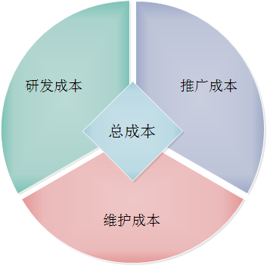

(2) 成本分析

基于轨道交通智慧客流可视化系统的研发成本分为直接成本和间接成本。直接成本为项目组在项目开发过程中的直接开销，间接成本为项目开发过程中与项目无关的一些开销费用如水电费、场地租用费等。表列出了项目组在制作项目过程中产生的直接成本和间接成本。如表11-1。

| 研发成本类型 | 费用名称 | 计算方法 | 费用（元） |
| --- | --- | --- | --- |
| 直接成本 | 人员工资 | 6（人）×5000（元）×1.3（月） | 39000 |
| 设备折旧费 | 6（电脑）×3500(元)×1.3（月）+6（Android手机）×2000(元)×1.3（月）+6（办公桌椅）×1200（元）×1.3（月） | 52260 |
| 差旅费、会议费 | 每人差旅补贴200元 | 1200 |
| 其他办公杂费 |  | 1200 |
| 项目测试费用 |  | 15000 |
| 资料费 |  | 800 |
| 调研成本 | 1（次）×12000（元） | 1200 |
| 间接成本 | 水费 | 1.85(元/立方米)×2（吨） | 3.7 |
| 电费 | 0.63（元/度）×300度 | 189 |
| 场地租借费 | 1.3（月）×12000（元/月） | 15600 |
| 其他补贴及津费 | 6（人）×60（元/人）×1.3（月） | 468 |
| 合计 |  | 126920.7 |

**表11-1**

经分析计算，基于轨道交通智慧客流可视化系统的研发成本约为12.1万。

**2、推广与维护成本预测**

轨道交通智慧客流可视化系统将从2023年开始被使用，轨道交通智慧客流可视化系统2023年-2025年的推广成本和维护成本预测下表11-2所示。

| 年份 | 推广成本 | 维护成本 | 合计（万元） |
| --- | --- | --- | --- |
| 2023 | 40.0 | 10.0 | 50.0 |
| 2024 | 60.0 | 30.0 | 90.0 |
| 2025 | 100.0 | 40.0 | 140.0 |

**表11-2**

测算依据如下：

（1）预测2023年轨道交通智慧客流可视化系统推广成本为40万元，2023年开始有5家企业，1万左右用户使用该系统，由于是远程维护，预测一个轨道交通智慧客流可视化系统维护一年成本为10万元，2023年系统维护成本合计50万元。

（2）预测2019年轨道交通智慧客流可视化系统推广成本为60万元，2019年开始有10家企业+5万左右用户使用轨道交通智慧客流可视化系统，预测2024年轨道交通智慧客流可视化系统维护成本为30万元。

（3）预测2025年轨道交通智慧客流可视化系统推广成本为100万元。2025年开始有8万左右用户使用轨道交通智慧客流可视化系统，预测2025年轨道交通智慧客流可视化系统维护成本为40万元。

**3、总成本预测**

轨道交通智慧客流可视化系统2023年-2025年总成本预测如下表所示。

针对可能遇到的风险，我们进行了分析，并提出相应的解决措施，辅助未来的规划。

|  |  |  |  |  |
| --- | --- | --- | --- | --- |
| 年份 | 研发成本 | 推广成本 | 维护成本 | 合计（万元） |
| 2023 | 12.1 | 40.0 | 10.0 | 62.1 |
| 2024 | 25 | 60.0 | 30.0 | 115.0 |
| 2025 | 40 | 100.0 | 40.0 | 180.0 |

**十二、风险分析**

**1、技术风险**

技术风险主要表现在产品的升级过程中，由于软硬件发展速度较快，软件使用时可能出现不可预料的情况，或者软件达不到预期的效果，从而影响了产品的竞争力和经济效果。平台可能存在以下风险：

（1）产品创新性方面的风险

风险内容：产品的功能是否具有一定的创新性，对使用群体是否有一定的吸引力，这是项目成败的一个关键。

应对措施：项目组加大对当前类似产品特点的分析及市场需求调研，找到差异点和创新性；采用先摸索，逐步优化调整，最后落地的方法，探索出具有吸引力的产品和模式。

（2）产品研发方面的风险

风险内容：初创性的产品，需要能尽快成型，推向市场，然后在推广过程中尽快优化调整。

应对措施：项目组成员不断加强提高技术开发水平，对产品逐步完善，推广后及时优化调整。

（3）产品研发成本风险

风险内容：产品成本超出预算或产品不符合市场需求导致负收益

应对措施：在项目进行过程中进行严格的成本控制；在前期市场调研中更加注重市场需求及用户期望，团队加强对用户需求的了解，加大对当前类似产品的分析及市场需求调研，做到人无我有，人有我优，人优我变。

（4）用户体验方面的风险

风险内容：用户对于产品的体验感觉是非常重要的。无法为用户带来功能便利的产品无疑是失败的。

应对措施：在系统设计过程中，充分了解和考虑用户体验；产品设计团队基于用户心智及市场竞争分析，在初始产品基础上，快速开发新的功能，给用户带来沉浸式体验。

**2、市场风险**

市场风险指的是产品所面对的外部市场的复杂性和变动性所带来的与经营相关的风险，产品研发投入市场必然会参与激烈的市场竞争，平台可能存在以下市场风险：

（1）现有企业的市场竞争

风险内容：现有企业的竞争是指一个产业内的企业为市场占有率而进行的竞争。在客流监测领域，现有企业已占据绝大部分的市场份额，新技术、新产品进入市场会打破原有的市场平衡，现有企业面对新进入者往往会采取价格竞争、广告战、产品引进等方式来压制新进入者。

应对措施：项目团队在致力于开发高技术含量产品的同时，重视成本控制原则，追求产品实用性；注重产品的营销推广，强调优质产品高效服务，逐步树立良好的品牌形象使产品得以持续发展。

（2）潜在竞争者进入市场竞争加剧

风险内容：利润是对投资者的一个信号，能够经常导致潜在进入者进入市场，进入者不但会瓜分原有的市场份额，而且进入者会减少市场集中，从而激发企业间更激烈的竞争，降低价格—成本差。平台在未来也会面对潜在进入者的竞争风险，会极大削弱产品的市场占有率及利润率。

应对措施：通过快速发展，创新服务内容，保持与后续进入竞争者的差距；通过精确定位与当前类似业务的项目展开差异化竞争。做到人无我有，人有我优，人优我变。

通过以上两种策略，在推广过程中及时优化相应的推广模式，保证在市场上的竞争优势。在平台推广初期，给用户提供相应的优惠措施，同时加强平台性能，让用户建立对平台的高度信任。在系统维护阶段，及时解决使用者遇到的问题，搜集企业反馈的意见，对企业使用情况及时做调查，提升企业的满意度及粘性。

**3、财务风险**

风险内容：财务风险是指项目由于不同的资本结构而对企业投资者的收益产生的不确定影响。平台的财务风险主要表现为产品推广和资本回收过程所面临的风险，产品推广的成功与否直接关系到产品在未来的发展，资本回收率影响产品的盈利状况，从而影响产品的资产结构，若运营不善将会导致产品处于亏损状态，会增加产品的借入资金，提高了借入资产比例，会提高财务风险。产品的推广作为一个产品前期成长的必经过程，周期一般较长，耗用资金和时间成本较大，面临的财务风险也较大。

应对措施：加强对业务收支、日常现金流等的管理，在保持较高的流动性基础上减少资金占用，为产品扩大投资提供现金流；加大资本运营力度，构建和拓宽畅谈的融资渠道，为产品资金供应建立稳固的渠道，为产品的发展不断输入资金。

在这方面的措施有：实行严格的资金借贷和使用审批制度，根据产品发展情况和资金市场变化，调节结构；建立相应的风险预警机制，加强内部管理，遵守规章制度，尽可能把可能发生的损失降到最低程度。